Техническое задание

Общие сведения

Наименование – Система «Умный дом. Сервер управления» (далее по тексту - Система).

Назначение и цели создания системы

2.1 Назначение системы

Система предназначена для автоматизации действий, выполняемых пользователем или обслуживающим персоналом для обеспечения безопасности, комфорта, удобства проживания на объекте автоматизации – в жилом помещении (комната, квартира, частный дом), а также на прилегающей к нему территории (земельный участок, двор, сад).
Система предназначена для решения следующих задач:
- Контроль доступа на объект автоматизации.
- Обнаружение и устранение аварийных ситуаций.
- Контроль микроклимата в помещениях.
- Управление освещением на объекте автоматизации.
- Управления водопроводной сетью на объекте автоматизации.
- Управление бытовой и мультимедийной электротехникой на объекте автоматизации.
- Обеспечение удаленного управления, прямого управления (в режиме реального времени), управления по расписанию объектом автоматизации.

Цели создания системы

Целями создания системы являются:
- Улучшение качества жизни человека на объекте автоматизации.
- Повышение безопасности объекта автоматизации.
- Снижение затрат на проживание: снижение затрат на электроэнергию, снижение затрат на использование водопроводной сети.
- Снижение временных и физических затрат на операции, выполняемые пользователем на объекте автоматизации.

3 Характеристики объекта автоматизации

Площадь объекта автоматизации ≈ 300 м². Температура воздуха в помещениях, предназначенных для установки сервера, датчиков и исполнительных механизмов: от 10 до 25 градусов Цельсия. Температура воздуха вне помещения, где устанавливаются датчики и исполнительные механизмы: от - 30 до 30 градусов Цельсия.
Уровни загрязненности, влажности, освещенности, шума и ионизирующих излучений соответствуют санитарно-эпидемиологическим требованиям к жилым зданиям и помещениям (САНПИН 2.1.2.1002-00).
На объекте присутствует электромагнитное излучение, индуцируемое бытовыми приборами, а также средствами электронно-вычислительной техники (Bluetooth, Wi-Fi).

4 Требования к системе

4.1 Требования к системе в целом

4.1.1 Требования к структуре и функционированию системы

Система “Умный дом. Сервер управления” представляет собой программно-аппаратный модуль, являющийся основным управляющим центром объекта автоматизации. Сервер принимает и обрабатывает сигналы от различных датчиков, формирует и передает сигналы управления исполнительным устройствами, осуществляет связь с пользователем через сеть GSM.
Управление системой пользователями осуществляется через веб-интерфейс, а также посредством SMS-сообщений сети GSM.
Система “Умный дом. Сервер управления” включает следующие подсистемы:
- Подсистема контроля доступа.
- Подсистема управления освещением.
- Подсистема управления микроклиматом.
- Подсистема управления водопроводной сетью.
- Подсистема управления бытовой и мультимедийной электротехникой.
- Подсистема обработки информации, поступающей с датчиков.
- Подсистема обеспечения интерактивного взаимодействия с пользователем через Web-интерфейс и через сеть GSM.
- Подсистема авторизации.
- Подсистема формирования отчетов.
- Подсистема работы с базой данных.
Данная подсистема вызывается подсистемами 1-8 и должна обеспечивать механизмы добавления, извлечения и редактирования информации в используемой базе данных.

4.1.2 Требования к численности и квалификации пользователей системы и режиму их работы

Количество пользователей системы ограничено объемом памяти, выделенным для хранения информации об учетных записях, а также возможностями используемой СУБД.
- Для доступа к системе пользователям необходимо пройти процедуру регистрации и/или авторизации.
- В системе обязательно присутствует суперпользователь, который имеет доступ ко всем функциям управления системы. При первом запуске системы устанавливается пароль и логин супер пользователя.
- При регистрации в системе пользователю назначается приоритет, определяющий набор функций, к которым пользователя будет иметь доступ. Приоритет устанавливается вручную суперпользователем или в автоматическом режиме согласно политике, выбранной суперпользователем.
- После авторизации, в зависимости от приоритета пользователя и конфигурации системы определяется время активной сессии, в течение которой пользователь может управлять системой. После истечения данного времени пользователь должен заново авторизоваться.
- Одновременно получить доступ на управление системой может только один пользователь.
- При попытке одновременно получить доступ на управление системой пользователями с разным приоритетом, управление передается пользователю с более высоким приоритетом.
Пользователь системы должен иметь навыки работы с графическими интерфейсами, с современными браузерами. Пользователь должен изучить документацию – «руководство пользователя» для получения минимального объема информации, необходимого для безопасного и корректного использования системы. Для работы с системой посредством SMS-сообщений сети GSM пользователь должен знать синтаксис команд управления.

4.1.3 Показатели назначения

Изменение параметров объекта автоматизации не должно сказываться на работоспособности системы, за исключением тех случаев, когда параметры объекта автоматизации выходят за рамки, указанные в пункте «Характеристика объекта автоматизации».
Пределы модернизации и развития системы определяются пользователями системы в соответствии с техническими характеристиками используемого оборудования и заключаются в добавлении к системе новых датчиков и исполнительных устройств.
Система не должна мешать нормальной работе и жизнедеятельности людей, находящихся вблизи или на объекте автоматизации.

4.1.4 Требования к надежности

Коэффициент готовности системы должен быть не менее 123.
Регламентируются требования к надежности для следующих ситуаций:
- Отказ GSM – модуля
Пользователь должен получить сообщение через веб-интерфейс об отказавшем модуле. Запись об отказавшем модуле должна быть занесена в базу данных. Система должна продолжать свою работу без использования данного модуля.
- Отказ ZigBee – модуля
Система должна аварийно завершить свою работу. Пользователь должен получить сообщение через веб-интерфейс и SMS - сообщение о выходе из строя модуля и об аварийном завершении работы. Запись об отказавшем модуле должна быть занесена в базу данных. Все параметры и состояния системы на момент отказа должны быть занесены в базу данных.
- Отказ оборудования сервера
В случае отказа важных элементов оборудования сервера (центральный процессор, материнская плата, оперативная память, жесткий диск, и т.д.), если это возможно, система должна аварийно завершить свою работу. Пользователь должен получить сообщение через веб-интерфейс и SMS - сообщение о выходе элемента оборудования сервера из строя. Все параметры и состояния системы на момент отказа должны быть занесены в базу данных.
- Отказ исполнительного механизма иди датчика
Пользователь должен получить сообщение через веб-интерфейс и SMS - сообщение об отказавшем узле. Система должна продолжить свою работу без использования отказавшего узла. Запись об отказавшем узле должна быть занесена в базу данных. Отказавший исполнительный механизм должен быть переведен в состояние, безопасное для жизнедеятельности человека.

4.1.5 Требования безопасности

Для обеспечения безопасности наладчика и пользователя при работе с системой, аппаратная часть сервера должна находиться в закрытом корпусе, без прямого доступа к движущимся (вентиляторы) и проводящим электрический ток (блок питания, ИБП) элементам. GSM и ZigBee модули, входящие в аппаратную часть сервера, должны соответствовать установленным производителем требованиям.
Допустимые уровни освещенности, шумовых нагрузок, вибрационных нагрузок не должны превышать установленных в САНПИН 2.1.2.1002-00.

4.1.6 Требования к эргономике и технической эстетике

Графический интерфейс пользователя должен быть кроссбраузерным (визуальное отображение страниц интерфейса должно быть одинаковым во всех браузерах), а также иметь структуру, необходимую для удобной работы на устройствах с сенсорным дисплеем, на мобильных устройствах, а также на стандартных рабочих станциях.
При реализации графического интерфейса должны соблюдаться следующие принципы:
- Композиция и организация
а) Иерархическая организация отображаемой информации
Предусматривает упорядочивание информации с точки зрения важности ее предоставления пользователю.
б) Визуальное выделение наиболее важных элементов
Предусматривает выбор на каждом шаге диалога некоторой основной идеи, наиболее важной для выполнения этого шага, и соответствующее представление и размещение реализующих эту идею элементов.
в) Сбалансированность структуры экрана
Предусматривает рациональное использование пространства экрана, а также такое размещение информации, при котором на экране в каждый момент времени представлена только та ее часть, которая действительно необходима для выполнения очередного шага задания пользователя.
г) Визуальное объединение логически взаимосвязанных элементов
Способствует уяснению пользователем того, как именно представленная на экране информация и элементы управления связаны с выполняемым шагом задания и друг с другом.
д) Обеспечение удобочитаемости и логической согласованности отображаемой информации.
Предполагает, что любая информация на экране должна быть выражена в компактной и вместе с тем в доступной форме; кроме того, пользователь должен быть способен уяснить, как она связана с предыдущими и последующими шагами задания.
е) Интеграция
Предполагает использование единых подходов к визуализации отображаемой информации не только в рамках приложения, но и рабочей среды в целом.
- Цвет
а) Необходимо в рамках одного приложения использовать ограниченное множество цветов, причем предпочтение следует отдавать приглушенным, пастельным тонам.
б) Предоставление пользователю права самому настраивать цветовую гамму, где это возможно.
3) Шрифт
а) Необходимо как можно реже использовать курсив и рубленный шрифт, поскольку они трудны для чтения, особенно при низком разрешении монитора.
б) По возможности необходимо использовать стандартный системный шрифт для общих элементов интерфейса, т.к. это обеспечивает визуальную согласованность между интерфейсом приложения и интерфейсом рабочей среды и, кроме того, делает интерфейс легче масштабируемым.
4) Пространственное размещение визуальных эффектов
а) Необходимо группировать взаимосвязанные элементы управления. Для этого должен использоваться либо специальный элемент – группирующий блок, либо должно выполняется размещение элементов на соответствующем расстоянии друг от друга.
б) Необходимо выравнивать взаимосвязанные элементы управления
- Вертикальное выравнивание: по левому или правому краю выравниваемых элементов.
- Горизонтальное выравнивание: по верхней строке или по верхнему краю элемента.
- Смежное выравнивание: элементы смыкаются краями, например, в сгруппированные кнопки в панели инструментов.
5) Визуализация выполняемых операций
Является одним из способов предоставления пользователю обратной связи с приложением. Позволяет пользователю не только лучше уяснить сущность выполняемой операции, но и обеспечивает своевременную и корректную его реакцию в случае ошибочных действий.
Необходимо использовать следующие виды визуализации:
- Визуализация операций выбора, предусматривающая изменение изображения выбираемого элемента или области.

4.1.7 Требования к эксплуатации, техническому обслуживанию, ремонту и хранению компонентов системы

Система “Умный дом. Сервер управления” предназначена для эксплуатации в условиях жилого помещения. Необходимо периодически проводить диагностику узлов системы (GSM модуля, ZigBee модуля, основных элементов аппаратной части сервера – куллеров, жестких дисков, источника питания) не реже чем раз в два месяца. Полная диагностика системы должна проводится не реже чем раз в пол года.
Режим питания для системы – переменный ток, с параметром напряжения 210 - 230 В, и частотой 50 Гц. Непосредственно сервер должен быть подключен к электросети с использованием источника бесперебойного питания.
Запасные изделия и приборы не требуются. Допустимо приобретать комплектующие для системы по мере выхода из строя уже установленных комплектующих (GSM и ZigBee модули, жесткие диски, куллеры и т.д.).

4.1.8 Требования к защите информации от несанкционированного доступа

Для обеспечения защиты информации от несанкционированного доступа необходимо использовать следующие механизмы:
- Процедура авторизации пользователя по веб-интерфейсу, с накладываемыми ограничениями на:
а) Пароль (количество символов - не менее 10; обязательное присутствие в пароле хотя бы одного заглавного символа, одного прописного символа, одной цифры).
б) Количество неудачных попыток авторизации (после 5-ти неудачных попыток авторизации выполняется блокирование по IP - адресу или MAC - адресу на 30 минут).
2) Процедура авторизации по номеру телефона абонента сети GSM, с которого было отправлено SMS - сообщение.
3) Процедура организации времени активной сессии на управление системой. При входе в систему для пользователя, в зависимости от приоритета, вычисляется время активной сессии на управление, в течение которой выполняется работа с системой. После истечения времени активной сессии поступает сообщение о необходимости повторно пройти операцию авторизации, после которой назначаются новые параметры подключения (идентификатор сессии и т.д.). Данный механизм должен обеспечивать защиту от внедрения злоумышленника в сессию управления путем подбора параметров.
4) Процедура шифрования передаваемых данных исполнительным устройствам и возможность приема и работы с зашифрованными данными сигналов датчиков. Шифрование осуществляется посредством протокола ZigBee.
5) Процедура назначения приоритетов пользователям, блокирующих определенные функции системы.
Необходимо обеспечить защиту веб-сервера от атак злоумышленников, с помощью использования межсетевого экрана и встроенных механизмов защиты используемого веб-сервера и операционной системы.

4.1.9 Требования по сохранности информации при авариях

При любых отказах элементов системы должна быть обеспечена сохранность системного журнала. При полном отказе сервера, а также при потере питания также должна быть обеспечена сохранность и доступность для чтения системного журнала.
Необходимо предусмотреть механизм резервного копирования информации (на съемный носитель), хранящейся в используемых базах данных, в соответствии с заданным графиком (два раза в неделю).

4.1.10 Требования к защите от влияния внешних воздействий

Необходимо реализовать защиту сервера от внешних механических воздействий путем использования закрытого корпуса.
Защита от перепадов напряжения и кратковременного отключения электроэнергии должна быть реализована путем использования источника бесперебойного питания мощностью не менее 1000 ВА.

4.1.11 Требования к патентной чистоте

Патентная чистота системы и ее частей должна быть обеспечена для Российской Федерации.

4.1.12 Требования по стандартизации и унификации

Допускается использование существующих программных библиотек при реализации графического веб-интерфейса, существующих драйверов для работы с ZigBee и GSM модулями, использование существующей СУБД, использование существующего веб-сервера.

4.1.13 Дополнительные требования

Оснащение системы устройствами для обучения пользователей не требуется. К системе должна прилагаться подробная пользовательская документация, в которой должна содержаться вся необходимая информация о программной и аппаратной части системы, способах и правилах ее использования, а также синтаксис команд управления системой по SMS.

4.2 Требования к функциям (задачам), выполняемым системой

Система должна обеспечивать выполнение следующих функций (согласно пункту 2.1):
- В рамках первой задачи:
- функция определения движения на объекте автоматизации;
- функция определения положения дверей объекта автоматизации (закрыто/открыто);
- функция определения целостности оконных стекол на объекте автоматизации;
- функция управления сигнализацией;
- функция информирования пользователя о несанкционированном доступе на объект автоматизации.
2) В рамках второй задачи:
- функция выявления аварийной ситуации и ее типа;
- функция информирования пользователя об аварийной ситуации;
- функция автоматического устранения аварийной ситуации.
3) В рамках третьей задачи:
- функция определения температуры воздуха в помещениях объекта автоматизации;
- функция определения температуры воздуха окружающей среды;
- функция управления климатическими устройствами, в том числе по расписанию.
4) В рамках четвертой задачи:
- функция определения движения на объекте автоматизации;
- функция автоматического включения освещения в помещениях объекта автоматизации при выявлении движения;
- функция автоматического выключения освещения в помещениях объекта автоматизации через определенный промежуток времени при отсутствии движения;
- функция управление освещением на объекте автоматизации по расписанию.
5) В рамках пятой задачи:
- функция управления водопроводными кранами;
- функция управления системой поливки газона;
- функция управления сливными клапанами.
6) В рамках шестой задачи:
- функция включения и выключения бытовой и мультимедийной электротехники, в том числе по расписанию и при присутствии пользователя в помещении;
- функция настройки параметров бытовой и мультимедийной электротехники;
7) В рамках всех задач система должна выполнять функции работы с СУБД:
- функция занесения информации о состоянии системы в базу данных;
- функция занесения информации об устанавливаемых пользователем параметров в базу данных;
- функция занесения информации о сессиях управления системой в базу данных.
8) В рамках процесса управления системой пользователем должно обеспечиваться выполнение следующих функций:
- функция регистрации и авторизации в системе;
- функция управления аккаунтами пользователей системы;
- функция управления системой с помощью SMS - сообщений;
- функция управления системой с помощью web – интерфейса;
- функция формирования отчетов по запросу пользователя;
- функция формирования отчетов по расписанию.

4.3 Требования к видам обеспечения

1) Аппаратное обеспечение
а) Контроллер беспроводной связи должен обладать следующими техническими характеристиками:
- Наличие приемо-передатчика ZigBee;
- Скорость передачи данных по протоколу ZigBee не менее 200 Кб/с;
- Наличие USB или COM – порта для соединения с сервером;
- Питание от сети 220 В.
б) GSM-модуль должен обладать следующими техническими характеристиками:
- Поддержка стандарта GSM-900;
- Наличие USB или COM – порта для соединения с сервером;
- Поддержка AT команд стандарта GSM 07.05 и GSM 07.07;
- Питание от сети 220 В.
в) Аппаратная часть сервера:
- Должна функционировать на базе процессора 386 архитектуры (не ниже Intel Core2 Duo);
- Должна иметь не менее 2 Гб оперативной памяти класса DDR3;
- Должна иметь не менее трех USB - портов.
г) Для хранения баз данных должен использоваться массив жестких дисков общим объемом не менее 2 Гб.
2) Программное обеспечение
В системе необходимо использовать только открытое программное обеспечение.
В документах, описывающих структуру и функциональность системы допустимо применение английского языка, но основной язык для данных документов – русский. Руководство пользователя должно быть написано исключительно на русском языке, английский рекомендуется применять для аббревиатур, непереводимых словосочетаний, синтаксиса команд и т.п.

5 Состав и содержание работ по созданию системы

Перечень стадий и работ по созданию системы:
- Проведение обследования объекта автоматизации и обоснование целесообразности создания АС:
- Сбор и анализ данных об объекте автоматизации;
- Формулирование целей и задач АСОИУ;
- Выбор и обоснование состава процессов, подлежащих автоматизации;
- Предварительный выбор и обоснование состава автоматизированных функций системы;
- Оценка затрат и предварительный расчет ожидаемой эффективности;
- Сбор и анализ данных о зарубежных и отечественных аналогах;
- Вывод о целесообразности создания АСОИУ.
- Формирование требований к проектируемой системе:
- Обоснование модели жизненного цикла;
- Составление плана управления конфигурациями (стандарт IEEE 828-1990);
- Составление плана контроля качества ПО (стандарт IEEE 730-1989);
- Составление плана управления программным проектом (стандарт IEEE 1058.1-1987);
- Формирование требований к АСОИУ:
- С-требования;
- D-требования;
- Прослеживание требований;
- Создание эскиза пользовательского интерфейса.
4) Написание технического задания
5) Разработка концепции АСОИУ:
- Выбор архитектуры ПО;
- Представление слоя предметной области, слоя источника данных и слоя представления.
6) Реализация (кодирование) программного обеспечения.
7) Тестирование и отладка написанного программного продукта.
8) Создание необходимого комплекта документации.
9) Пуско-наладочные работы.
10) Ввод системы в строй.

6 Порядок контроля и приемки системы

Испытания системы будут проводиться на 9 и 10 этапах работы по созданию системы. Приемная комиссия – университетская комиссия, производящая оценку и защиту дипломных проектов.

7 Требования к составу и содержанию работ по подготовке объекта автоматизации к вводу системы в действие

Перед вводом системы “Умный дом. Сервер управления” в действие необходимо наличие работоспособной, настроенной и установленной в соответствии с правилами эксплуатации системы “Умный дом. Подсистема беспроводной передачи информации”.
Необходимо выделить место в помещениях объекта автоматизации под сервер. Данное место должно находиться вдали от спальных помещений (в связи с шумовой нагрузкой при работе системы), к данному месту должен быть подведен кабель сети Internet (или беспроводной сигнал Wi-Fi маршрутизатора). Помещение под сервер не должно препятствовать прохождению сигналов сетей ZigBee, GSM, Wi-Fi (сильное ухудшение сигнала, полная блокировка сигнала). Необходимо выполнить работы для установки сервера.

Краткое описание: есть сервер (компьютер), который имеет доступ в интернет. К серверу также подключен zigbee-модуль (в качестве которого используется учебный лабораторный стенд sdk 2.0) и GSM-модуль (в качестве которого используется терминал Siemens TC65) по последовательному интерфейсу (с помощью usb-com адаптеров).
Необходимо написать ПО, которое бы:
- принимало пришедшие на zigbee-модуль пакеты c zigbee маршрутизатора (с информацией от датчиков, расположенных по дому)
- отправляло пакеты с данными в сеть zigbee (на zigbee маршрутизатор, управляющие воздействия для исполнительных механизмов)
- протоколировало события в базу данных (СУБД SQLLite) (ER-модель БД будет предоставлена)
- принимало управляющие sms-сообщения из сети GSM от пользователя (синтаксис команд будет предоставлен)
- отправляло информационные sms-сообщения пользователю.
- выполняло алгоритм (в зависимости от настроек пользователя, состояния дома (из пришедших zigbee пакетов и т.д.))
- формировало отчеты
- имело пользовательский графический web-интерфейс
Для данного пункта этого необходимо поднять веб-сервер, и обеспечить работу разрабатываемого приложения совместно с ним. Вся работа пользователя с системой “умный дом” организована через web-интерфейс: пользователь регистрируется, авторизируется, настраивает и управляет системой именно через веб-интерфейс. Дизайн интерфейса будет предоставлен.

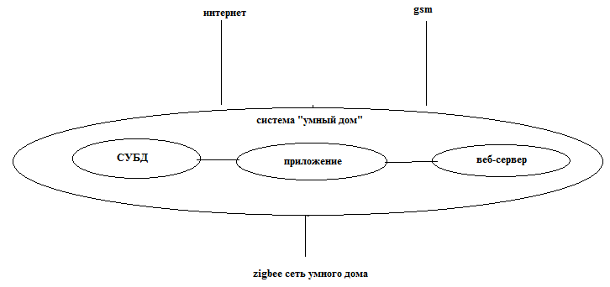
Общая структура с точки зрения аппаратного обеспечения приведена на схеме:
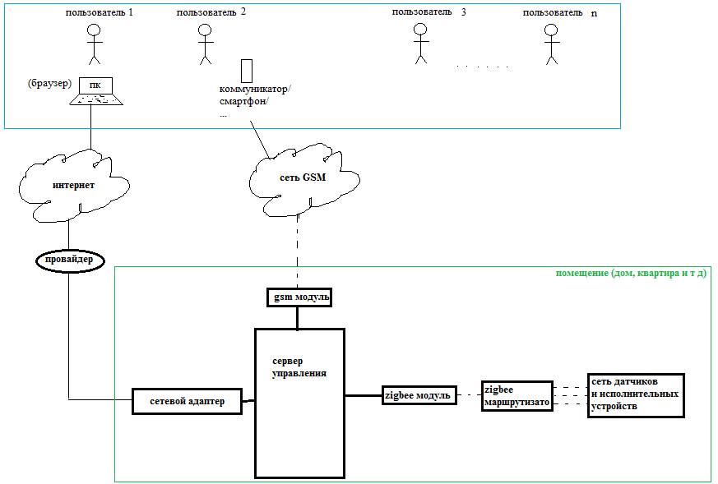
Действие zigbee-маршрутизатора и сети датчиков/испонительных механизмов рассматриваться не будут (прошивка для них – другая тема другого человека). Таким образом, zigbee модуль только отправляет на адрес zigbee маршрутизатора пакеты с нужными данными и принимает от маршрутизатора пакеты, передает их по последовательному интерфейсу серверу.
Фактически, работа с zigbee модулем заключается только в передаче и приеме по последовательному интерфейсу данных, прошивку для zigbee модуля будет писать другой человек.
Работа с GSM модулем будет состоять в отправке AT-команд по последовательному интерфейсу
Не нужно реализовывать алгоритм управления всеми подсистемами, приведенными в техническом задании (но их все нужно реализовать в пользовательском интерфейсе). Необходимо реализовать ПО для демонстрации его работы, не более того.

Примерный вид интерфейса (меню работы с учетными записями):


